 | Nome: Rodrigo Iglesias Nieto

 | 2.22 Personalización e automatización do contorno de desenvolvemento.  Documenta coas súas correspondentes capturas de pantalla as seguintes personalizacións de Netbeans:  1. Cambiar o nome do usuario.  Nun principio Netbeans pon como autor do proxecto o nome do noso perfil no ordenador. Este nome de usuario podemos personalizalo para axudar a identificar o noso traballo.  Desde o menú "Tools" (ferramentas) clicamos en "Templates" (modelos). Apareceranos un pop-up no que seleccionamos o botón "Settings" (Axustes). Abrirase o arquivo "User.properties" no editor de Netbeans. Para cambiar o nome simplemente temos que descomentar a última liña e poñer detrás de "user" o noso nome.  Gardamos os cambios e comprobamos que todo ten salido como debería creando un novo proxecto.  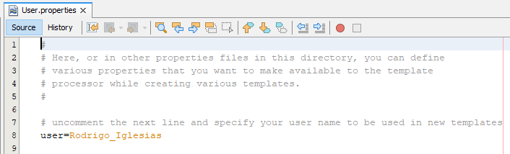  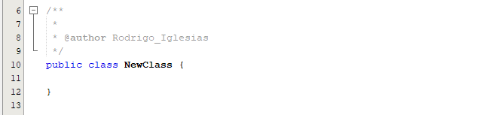  2. Personalizar a zona de traballo de Netbeans  Empezamos indo ao menú "Tools" e pinchando en "Templates". Despois desplegamos a pestana "Java" e clicamos en "Java Class". Despois dámoslle ao botón inferior "Open in Editor". Ábresenos o modelo das clases Java no editor de Netbeans.  Temos que ter en conta que calquera cambio que fagamos no modelo será permanente e que hai que ser moi coidadoso para non estropear nada.  As liñas do un ao catro corresponden coa licenza do proxecto. Imos borralas.  As liñas 6 e 7 corresponden ao paquete e é mellor non tocarlles se non queremos escribir o nome do paquete cada vez que creemos unha clase.  Dentro do "if" da liña 9 imos facer cambios. Agora mesmo só indica o autor (@author ${user}).  Imos engadir a data (@date ${date}) e a hora (@time ${time}) que colle a hora do sistema.  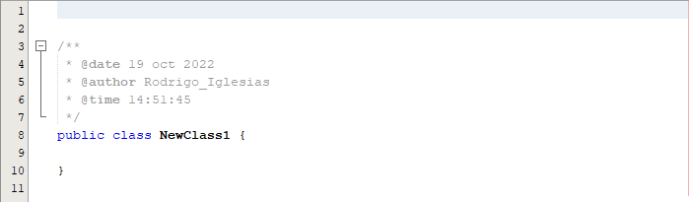  3. Modificar o tamaño da fonte do editor de Netbeans  Para cambiar o tamaño da fonte do editor imos no menú "Tool" á pestana "Options" e no menú contextual eliximos "Fonts & Colors" e cambiamos o tamaño da fonte ao valor que consideremos.  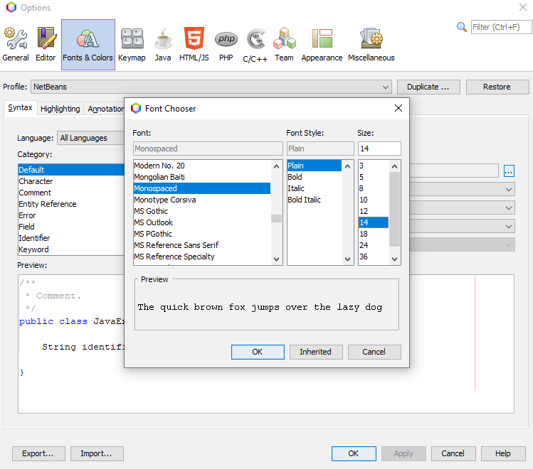  4. Modificar o tamaño da fonte da ventá das saídas de Netbeans  Para cambiar o tamaño da fonte do editor imos no menú "Tool" á pestana "Options" e no menú contextual eliximos "Miscellaneous" e na pestana "Output" cambiamos o tamaño da fonte ao valor que consideremos.  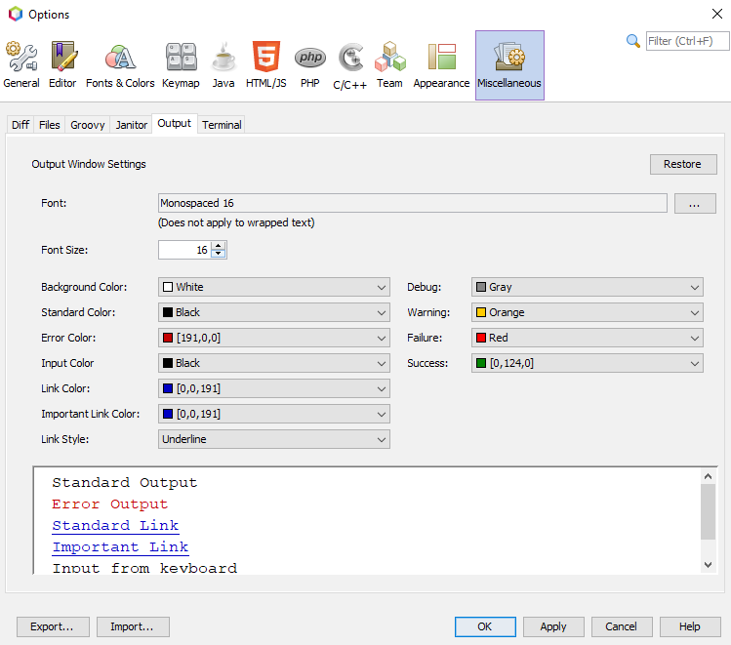  Documenta coas súas correspondentes capturas de pantalla as seguintes personalizacións de Visual Studio Code:  1. Cambiar o tema de cor  O tema de cor predeterminado é o tema escuro chamado Dark+.  No menú "Archivo" > "Preferencias" > Tema de cor ou na icona "Administrar" (con forma de roda dentada) situada na esquina inferior esquerda elixir a opción de menú "Tema de cor". Amosarase unha lista cos temas instaladas co tema actual resaltado cunha franxa azul escuro. Podemos facer buscas na lista. Podemos probar a aplicar o tema "Light+".  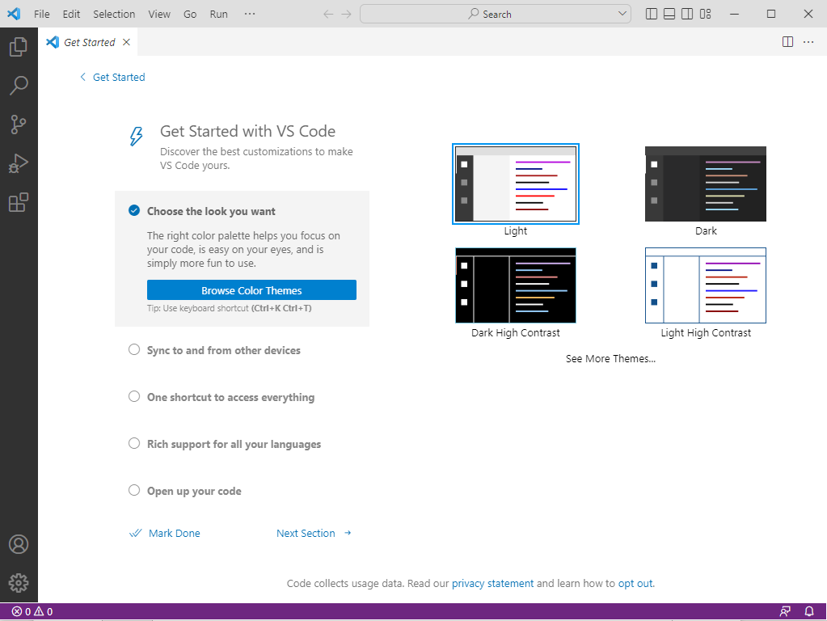  2. Cambiar preferencias de configuración  No menú "Archivo" > "Preferencias" > "Configuración" ou ben na icona "Administrar" (con forma de roda dentada) situada na esquina inferior esquerda e elixir a opción de menú "Configuración". Abrirase unha pestana coas preferencias de configuración. Se non temos aberto ningún cartafol nen área de traballo, esta ventá amosa unicamente as preferencias globais (Usuario).  Se temos un cartafol aberto ou unha área de traballo, a pestana permite elixir entre mostrar as preferencias globais (Usuario) ou incluir as preferencias da área de traballo ou do cartafol aberto (Área de traballo).  Para cambiar unha preferencia de configuración desplegamos o menú correspondente á preferencia.  Os cambios realizados gárdanse automaticamente.  Cambiamos a configuración de usuario do "Auto Save" e tamén o tamaño da fonte e o tamaño en espazos do tabulador.  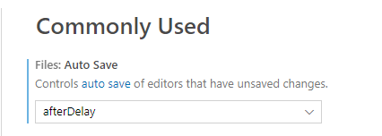  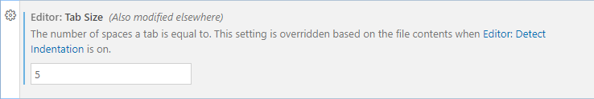
Resposta

